Маршрутный лист для учащегося
Составлен Бельченко гимназия №56 г.Алматы

Предмет | Физика, 7 класс
Ф.И.О. учителя | Бельченко
Учебник | Физика 7 класс МОН РК.
Урок № , тема урока | Простые механизмы
Цели обучения
Ф.И. учащегося

Порядок действий | Ресурсы | Выполнение
Изучи | Виды простых механизмов и для какой цели их применяют.  Параграф 36 и параграф 38-прочитать.
Ответь | - Что такое простой механизм?  - Какие виды простых механизмов бывают?  - Для какой цели применяют простые механизмы?  - Что представляет собой рычаг?  - Что представляет собой наклонная плоскость?
Выполни | К простым механизмам относятся: Рычаг и его разновидности-блок и ворот; наклонная плоскость и её разновидности-клин и винт;  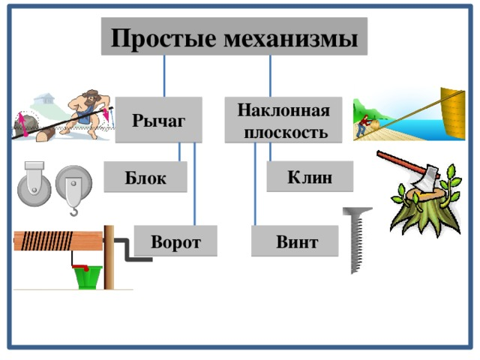  Простые механизмы-это устройства, в которых работа совершается только за счёт механической энергии.  Простые механизмы служат для преобразования силы, их применяют при совершении работы в тех случаях, когда надо действием одной силы уравновесить другую силу.  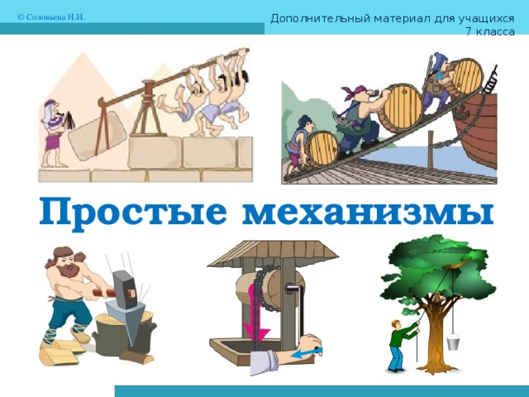  Рычаг-твёрдое тело, которое может вращаться вокруг неподвижной оси.  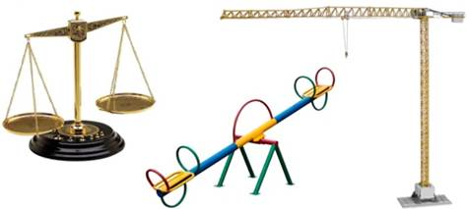  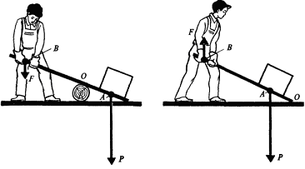  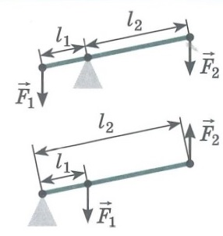  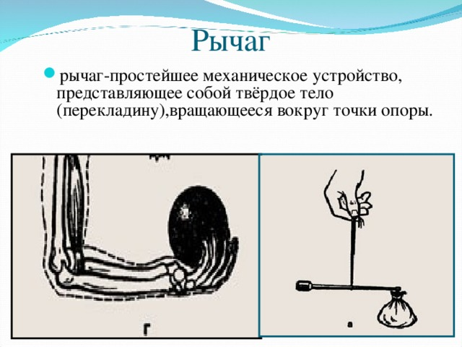  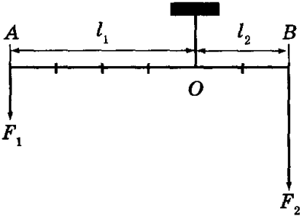  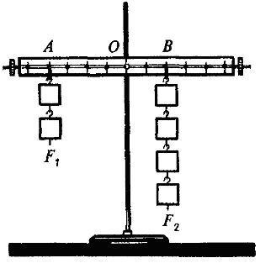  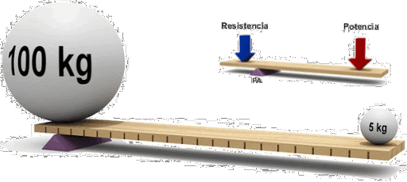  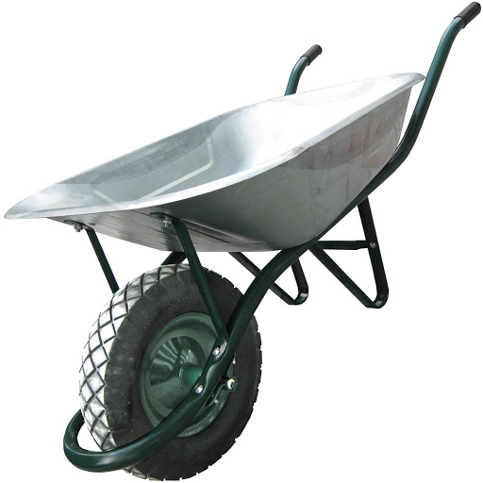  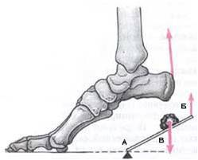  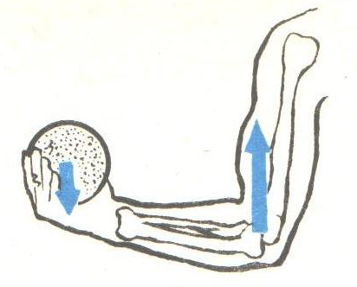  К рычагам относятся тела, которые имею ось вращения на конце.  Это рычаг второго рода. ( например тачка).  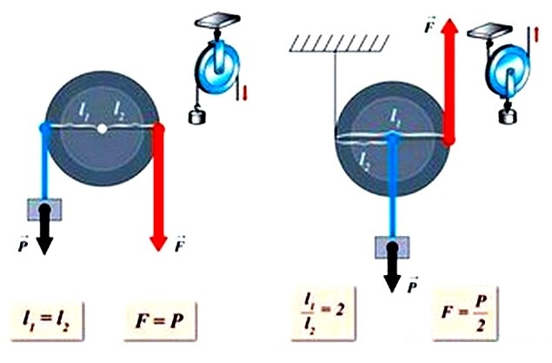  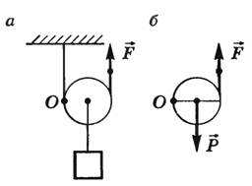  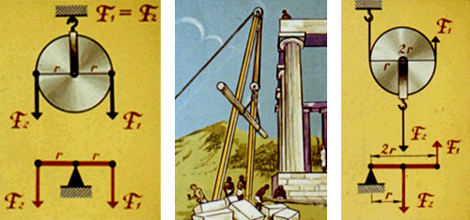  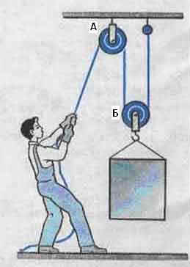  Блок-разновидность рычага, представляет собой колесо с желобом, через желоб можно пропустить веревку, трос, канат, цепь и т д…  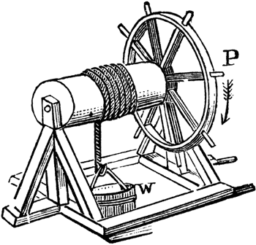  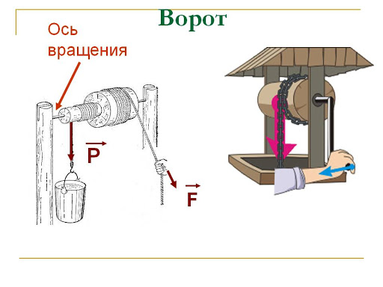  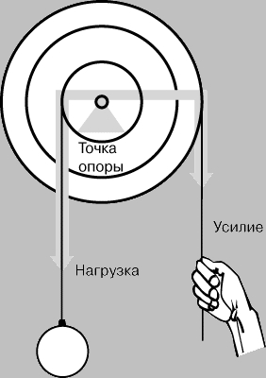  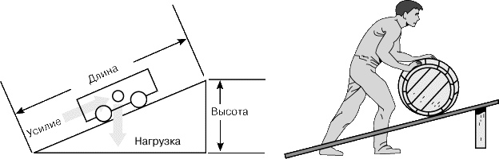  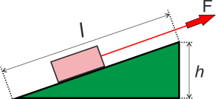  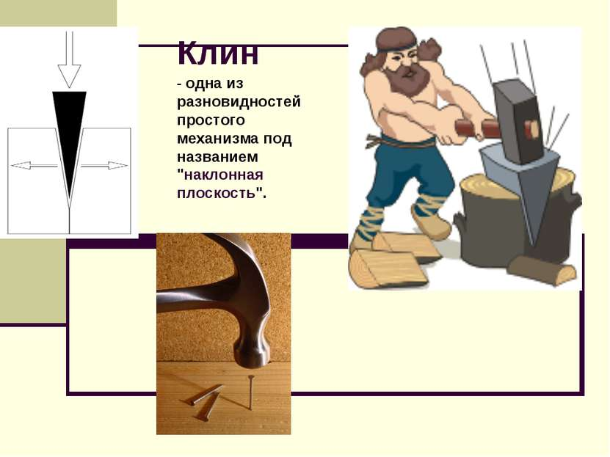  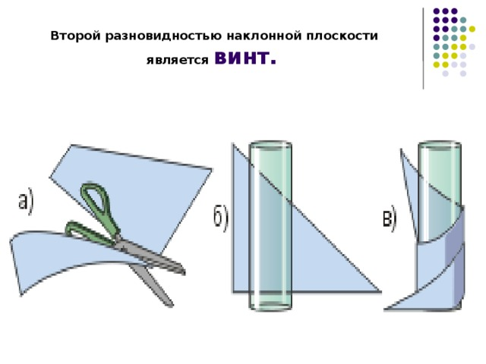  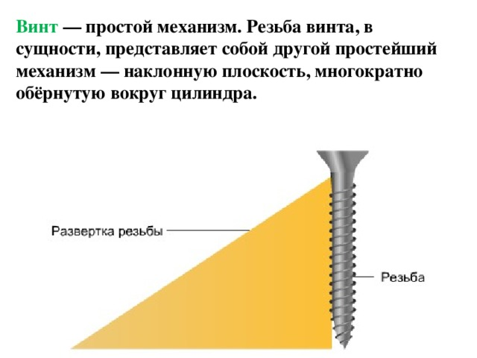  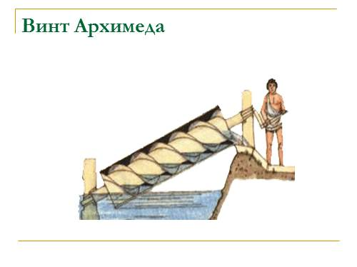  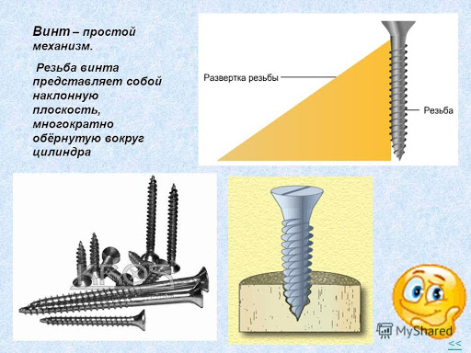  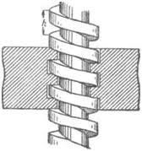
Рефлексия | Теперь я знаю:  - Что такое простой механизм  - Какие виды простых механизмов бывают  - Для какой цели применяют простые механизмы  - Что представляет собой рычаг  - Что представляет собой наклонная плоскость
Теперь я умею:
- Отличать виды простых механизмов
- Находить применение простым механизмам

Обратная связь от учителя

